**Краткосрочный плана урока математики.**

|  |  |  |
| --- | --- | --- |
| **Раздел** | 2 В Решение задач. | |
| **Фамилия, имя, отчество (при его наличии) педагога** | Чалдаева Ж.Б. | |
| **Дата:** |  | |
| **Класс:4** | **Количество присутствующих:** | **Количество отсутствующих:** |
| **Тема урока** | Задачи на движение. Все профессии важны. | |
| **Цели обучения в соответствии с учебной программой** | 4.5.1.9 **- решать арифметическим и алгебраическим способами задачи на встречное движение, движение в противоположных направлениях | |
| **Цели урока/Критерии урока** | Все учащиеся: решают арифметическим и алгебраическим способами задачи на встречное движение, движение в противоположных направлениях | |

**Ход урока**

|  |  |  |  |  |
| --- | --- | --- | --- | --- |
| **Этап урока/ Время** | **Действия педагога** | **Действия обучающегося** | **Оценивание** | **Ресурсы** |
| 1. **Начало урока.**   **1.Организационный момент. (3-4мин)** | -Здравствуйте ребята!  -Проверьте пожалуйста свою готовность к уроку, уберите все лишнее со стола.  -Позитивный настрой на урок. Игра (описание игры)  - Объединение учащихся в группы  -Определение уровня эмоционального фона класса: учащиеся на карточка раскрашивают предмет в соответствии со своим настроением, зеленый- хорошее (отличное); желтый- периодически хорошее; красный- плохое;  -Установление правил работы в группе  -Распределение ролей в группе (в .ч. ребенок с ООП)  **Итог:** создание коллаборативной среды обучения. | Приветствуют учителя. Организуют свое рабочее место, проверяют наличие индивидуальных учебных принадлежностей  Учащиеся вытягивают карточку по очереди с профессией. Объединяются в группу по принципу получения в сумме всех очком на карточке 1000,  Рефлексируют. Участвуют в определении уровня эмоционального фона.  Представитель от группы случайным способом выбирают  Учащиеся на карточка с профессией знакомятся со своей ролью |  | Карточка с профессией. (Приложение 1)  Карточки с правилами. (Приложение 2)  Карточки с ролями. (приложение 1) |
| **2. Проверка д/з** |  |  |  |  |
| **3.Устный счет** | Смотри объединение в группе |  |  |  |
| **4.Вызов** | Учащимся предлагается посмотреть на проблемный слайд и определить тему и цель урока.  **Итог:** учащиеся определили тему и цель урока | Учащиеся в группах обсуждают и выдвигают свою версию темы урока и цели. | ФО «Словесная похвала» | Проблемный слайд . (Приложение 3)  Слайд с темой урока (Приложение 4) |
| **II.Середина урока**  **(осмысление)** | **Задание 1.** Учащимся в группе предлагается рассмотреть задачу и найти 2-й способ решения задачи.    (Приложение 5)  **Методическое описание:**  Все учащиеся получают карточку с задачей. Обсуждают дескрипторы. Представители группы выходят на середину класса для презентации алгоритма.  **Итог:** решили арифметическим и алгебраическим способами задачи на движение в противоположных направлениях | Учащиеся выполняют задание в группах, находят 2-й способ решения задачи.  Представители групп выходят в центр класса для взаимооценивания по ключу на слайде | **Дескрипторы:**  -составляют краткую запись-1 б.  -определяют  2-й способ решения задачи-1б.  **Взаимооценивание** по ключу на слайде**.**  **Обратная связь от** учителя по результатам взаимооценивания в виде устных комментариев.  **Вопрос контроля знаний:**  -Какой из способов решения задач вы считаете более рациональным? Почему? | Карточка с заданием (Приложение 5).  Слайд с ключом ответов (Приложение 6). |
| **Задание 2.** Реши задачу и объясни, что обозначают выражения.    **Методическое описание:** Учащиеся обсуждают дескрипторы. Решают задачу индивидуально, в парах объясняют, что обозначают выражения и делают взаимопроверку.  **Итог:** | Учащиеся индивидуально решают задачу, в парах объясняют, что обозначают выражения и делают взаимопроверку в паре. | **Дескрипторы:**  **-**Составляют краткую запись-1 б  **-**Решают задачу- 2б  -Объясняют обозначение выражения-2б  **Взаимооценивание** по ключу на слайде.  **Обратная связь от учителя** по результатам взаимооценивания. | Учебник, тетрадь.  Слайд с ключом ответа (Приложение7) |
| **Задание 3.** Дифференцированные задания.  **Задание 3.** Дифференцированные задания.  **Карточка С**  Реши задачу несколькими способами. (Приложение )  **Карточка В**  Реши задачу и составь обратную ей задачу  (Приложение )  **Карточка А**  **С**оставь задачу на встречное движение и реши её. Составь обратную задачу  **Итог:** Дифференцированный контроль знаний учащихся. | Учащиеся самостоятельно выполняют задания уровня АВС. | **Карточка С**  **Дескрипторы:**  -составляет краткую запись- 1б  -решает задачу- 2б.  **Самооценивание** по ключу на карточке  **Карточка В**  **Дескрипторы:**  -Составляет краткую запись-1б  -решает задачу-1б  -составляет обратную задачу-1б  **Взаимооценивание.**  **Карточка А**  **Дескрипторы:**  -составляет задачу- 1б  -Решает задачу-1б  -Составляет обратнуюзадачу-1б  **Взаимооценивание** с учеником А1, или учитель выступает в роли ученика А1. | Карточки для учащихся АВС  (Приложения )  Слайд с ключом ответов. (Приложение ) |
| **II.Конец урок**  **1.Рефлексия**  **2.Д/з** | **Рефлексия.**  **1. На активность во время урока.**  Активен на уроке  Периодически активен на уроке  Пассивен на уроке  **2. На эмоциональный настрой.**  )  Хорошее (отличное) настроение.  **-** периодически менялось настроение.  )  Плохо настроение  **3. На содержание урока.**  На дорожке располагают машинку | Индивидуально выполняют рефлексию на карточках.  1. на активность: выбрать определённую машинку.  2. На эмоциональный настрой:  нарисовать улыбку.  3. На содержание урока: разместить машинку на соответствующей дистанции. |  | Карточки, карандаши, фломастеры, плакат с дорогой |

**Приложение 1**

|  |  |
| --- | --- |
| https://img.freepik.com/premium-vector/pilot-boy-friendly-welcoming-pose_7814-669.jpg?w=2000  Пилот-спикер (презентует материал)  **100** | https://avatars.mds.yandex.net/i?id=8aef64ea26085defb81677ebbe3cb04e_l-4230863-images-thumbs&n=13 |
| https://gas-kvas.com/uploads/posts/2023-01/1673483959_gas-kvas-com-p-kapitan-detskii-risunok-17.jpg  Капитан- руководитель группы.  **300** | https://babycolor.ru/raskraski/raskraska-korabl-006.jpg |
| https://image.shutterstock.com/shutterstock/photos/477770815/display_1500/stock-vector-vector-illustration-profession-cartoon-driver-isolated-on-white-background-477770815.jpg  Водитель- следит за временем  **200** | https://gas-kvas.com/grafic/uploads/posts/2023-09/1695552203_gas-kvas-com-p-raskraski-mashini-dlya-2-let-40.png |
| https://w7.pngwing.com/pngs/926/967/png-transparent-taxi-driver-driving-cartoon-yellow-taxi-cartoon-character-compact-car-photography.png  Таксист- генерирует идеи  **250** | https://gas-kvas.com/uploads/posts/2023-02/1676184120_gas-kvas-com-p-taksi-risunok-raskraska-43.jpg |
| https://thumbs.dreamstime.com/z/handsome-machinist-cartoon-uo-train-smile-waving-pict-handsome-machinist-cartoon-uo-train-smile-waving-102189491.jpg  Машинист- воплощает идеи  **150** | https://img.razrisyika.ru/img/176/1200/702539-uvlekatelnaya-raskraska-poezd-dlya-detey-2-3-let.jpg |

**Приложение 2**

**Карточки с правилами работы в группе.**



# «Правила работы в группе»

1. Будь вежливым и внимательным.

# «Правила работы в группе»

1. Работать нужно дружно.



# «Правила работы в группе»

3. Уважай мнение других.

# «Правила работы в группе»

1. Умей каждого выслушать.



# «Правила работы в группе»

6.Делай выводы об услышанном, задавай вопросы.

# «Правила работы в группе»

5. Слушай, что говорят другие.



# «Правила работы в группе»

8. Не спрашивай у учителя, спрашивай у группы.

# «Правила работы в группе»

7.Говори спокойно ясно, только по делу.



# «Правила работы в группе»

10. Помогай товарищам, если они об этом просят.

# «Правила работы в группе»

9. Анализируй свою деятельность, вовремя корректируй недостатки.



# «Правила работы в группе»

11. В группе равные возможности успеха.

# «Правила работы в группе»

12.Успех команды зависит от каждого.



# «Правила работы в группе»

14. Поблагодари участников группы за работу.

# «Правила работы в группе»

13. Точно выполняй возложенную на тебя роль.

**Приложение 3**

**Проблемный слайд для определения темы и целей урока.**

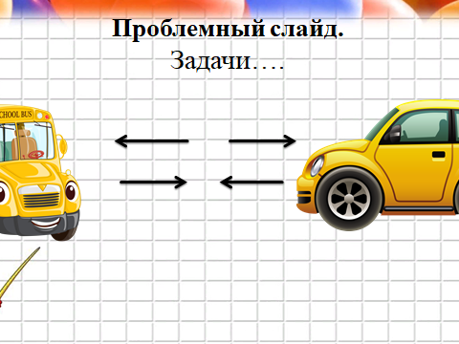

**Приложение 4**

**Слайд с темой урока**

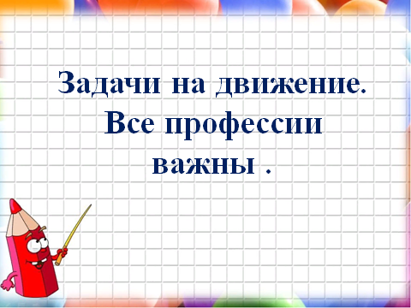

**Приложение 5**

**Карточка с заданием 1**

|  |
| --- |
| **1.Реши задачу.** |

**Приложение 6**

**Слайд с ключом ответов на задание 1.**

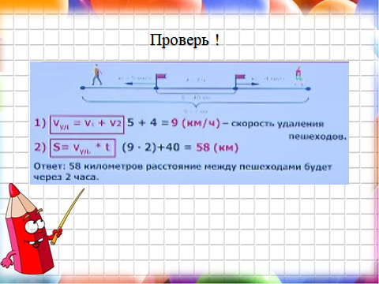

**Приложение 7**

**Слайд с ключом ответов на задание 2**

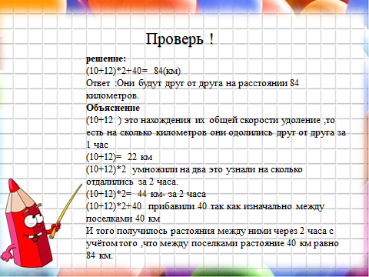

**Приложение 8**

**Карточка с заданием для ученика С.**

|  |
| --- |
| 1. **Реши задачу.**   *Две машины одновременно выехали из разных посёлков навстречу друг другу и через два часа встретились. Одна машина ехала со скоростью 60 км/ч. Скорость второй машины - 40 км/ч. Каково расстояние между посёлками?*     1. Способ. 2. Способ. |

**Приложение 9**

**Карточка с заданием для учащегося В.**

|  |
| --- |
| 1. **Реши задачу.**   *Две машины одновременно выехали из разных посёлков навстречу друг другу и через два часа встретились. Одна машина ехала со скоростью 60 км/ч. Какова была скорость второй машины, если расстояние между пунктами, откуда выехали автомобили, - 200 км?* |
| 1. **Составь обратную задачу** |